Учитель биологии школы № 285 Санкт-Петербурга
Сомова Марина Вячеславовна
Учебник «Биология. Введение в общую биологию и экологию. 9 класс», авт. Каменский А.А., Криксунов Е.А., Пасечник В.В., М. «Дрофа», 2009.
Урок. Метаболизм. Ассимиляция . Диссимиляция.
Цели:
Образовательные:
- конкретизировать знания об обмене веществ (метаболизме) как свойстве живых организмов, познакомить с двумя сторонами обмена, выявить общие закономерности метаболизма.
- установить связь пластического и энергетического обмена на разных уровнях организации живого и их связь с окружающей средой.
- обеспечить закрепление основных биологических понятий: автотрофные, гетеротрофные организмы, пластический и энергетический обмен; анаболизм, катаболизм, метаболизм, фотосинтез, ассимиляция, диссимиляция, распад.
Развивающие:
- формировать умение выделять сущность процесса в изучаемом материале; обобщать и сравнивать, делать выводы; работать с текстом, схемами, другими источниками.
- реализация творческого потенциала учащихся, развитие самостоятельности.
Воспитательные:
- используя приобретенные знания, понимать перспективы практического использования фотосинтеза.
- понимать влияние обмена веществ на сохранение и укрепление здоровья.
Оборудование: компьютер, мультимедийный проектор, презентация SMART, раздаточный материал.
Тип урока: комбинированный
Технологии: технология проблемного обучения, ИКТ.

Ход урока.
- Организационное начало урока
- Введение в тему урока.
Вводная беседа
При работе используются термины, занесённые в глоссарий.
Мы изучали клеточный уровень организации жизни.
- Вспомните определение клетки.
Итак. Клетка структурная и функциональная единица живого, а следовательно для неё характерны все свойства живого.
- Перечислите свойства присущие живым организмам
- Попробуйте определить, о каком свойстве живого идёт речь?
Процесс поглощения жидких, твёрдых, газообразных веществ живыми организмами для поддержания нормального течения физиологических процессов жизнедеятельности. (ПИТАНИЕ)
- Способы питания живых организмов.
Работа со схемой (слайд SMART 1)
Какие способы питания живых организмов вам известны?
В чем заключается каждый из способов питания?

Уточнение, в чем заключается автотрофный и гетеротрофный способ питания, что происходит с веществами, попавшими в организм, какие вещества ускоряют процессы распада и синтеза веществ, Что собой представляют ферменты.

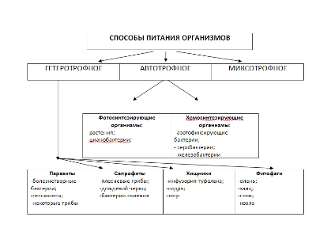

Живые существа используют световую и химическую энергию.
Автотрофы используют в качестве источника углерода углекислый газ.
Гетеротрофы используют органические источники углерода. Исключение составляют некоторые протисты, например эвглена зеленая, способная к автотрофному и гетеротрофному типам питания.
Автотрофы синтезируют органические соединения при фотосинтезе или хемосинтезе. Гетеротрофы получают органические вещества вместе с пищей.
( слайд SMART 2)
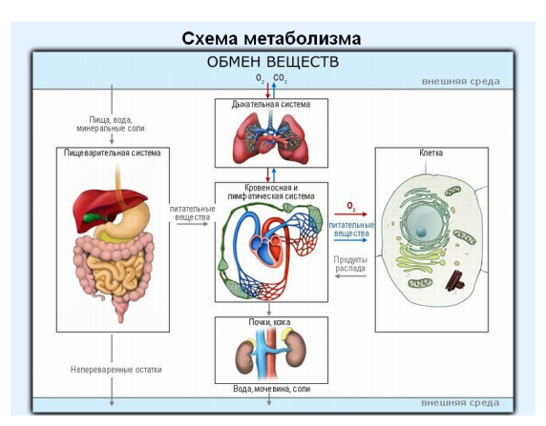

- А это что за процесс?
Процесс, получая из окружающей среды кислород и выведения в окружающую среду в газообразном состоянии некоторой части продуктов метаболизма организма
- Зачем необходим кислород в клетке?
Окисление - это любая реакция при которой электроны переходят от одного атома (или молекулы) к другому, это удаление электронов. Окисляясь, вещество либо соединяется с кислородом, либо теряет водород, либо теряет электроны.

- Попробуйте сформулировать, что такое выделение?
(выведение из организма продуктов жизнедеятельности)

- Как можно назвать совокупность протекающих в живых организмах химических превращений, обеспечивающих их рост, развитие процессы жизнедеятельности, воспроизведение потомства, активное взаимодействие с окружающей средой?
(Обмен веществ = метаболизм)
- Из каких двух частей (сторон) состоит обмен веществ?
(Пластический обмен и энергетический обмен)

- А.
Сегодня на уроке мы более подробно поговорим о метаболизме, его сторонах (частях), попробуем выяснить как связаны между собой эти части и почему у растений преобладает пластический обмен, а у животных энергетический.

На доске (слайд SMART 3) тема урока. МЕТАБОЛИЗМ.
Проблемные вопросы:
- Как связаны между собой пластический и энергетический обмен?
- Почему у растений преобладает пластический обмен, а у животных энергетический?
Какие же определения обмена веществ даны в глоссарии? Запишите одно из них.
А. Обмен веществ (метаболизм) — это совокупность взаимосвязанных процессов синтеза и расщепления, сопровождающихся превращением химических веществ клетки, а также поглощением и выделением энергии.
Б. Обмен веществ (метаболизм) - это совокупность ферментативных реакций, происходящих в клетке и обеспечивающих как расщепление сложных соединений, так и их синтез и взаимопревращение.
Термин «обмен веществ» вошёл в повседневную жизнь с тех пор, как врачи стали связывать избыточный или недостаточный вес, чрезмерную нервозность или, наоборот, вялость больного с повышенным или пониженным обменом. Для суждения об интенсивности метаболизма делают тест на основной обмен. Основной обмен – это показатель способности организма вырабатывать энергию.
Обмен веществ и энергии (метаболизм) осуществляется на всех уровнях организма: клеточном, тканевом и организменном. Он обеспечивает постоянство внутренней среды организма - гомеостаз - в непрерывно меняющихся условиях существования. В клетке протекают одновременно два процесса - это пластический обмен и энергетический обмен. Все процессы, связанные с пластическим и энергетическим обменом, катализируются ферментами.

3.Б.
Задание по вариантам
1 вариант.
Прочитайте текст
Пластический обмен.
Пластический обмен (ассимиляция) - это совокупность реакций анаболизма (биосинтеза), или создание сложных молекул из простых. Процессы анаболизма, происходящие в зелёных растениях с использованием солнечной энергии, имеют планетарное значение, играя решающую роль в синтезе органических веществ из неорганических (фотосинтез). Очень интенсивно анаболизм происходит в периоды роста: у животных — в молодом возрасте, у растений — в течение вегетационного периода. В клетке постоянно синтезируются белки из аминокислот, жиры из глицерина и жирных кислот, углеводы из моносахаридов, нуклеотиды из азотистых оснований и сахаров. Все реакции биосинтеза идут с поглощением энергии, которая освобождается при расщеплении молекулы АТФ, образовавшейся в ходе энергетического обмена.
Ответьте на вопросы.
- Какие ещё термины употребляются при данном типе обмена.
- Что происходит с энергией?
- Что происходит с АТФ?
- Подготовьте общий ответ на поставленные вопросы.
Пластический обмен
термины
энергия
АТФ

2 вариант.
Прочитайте текст
Энергетический обмен.
Энергетический обмен или катаболизм - это совокупность реакций распада сложных органических соединений до более простых молекул или окисления какого-либо вещества, обычно протекающего с высвобождением энергии. Катаболические реакции лежат в основе диссимиляции: утраты сложными веществами своей специфичности для данного организма в результате распада до более простых. Расщепление органических веществ осуществляется в цитоплазме и митохондриях с участием кислорода. Ряд процессов диссимиляции ‒ дыхание, брожение и гликолиз ‒ занимает центральное место в обмене веществ. Энергия, освобождающаяся при распаде органических веществ, не сразу используется клеткой, а запасается в форме АТФ (аденозинтрифосфорной кислоты) и других высокоэнергетических соединений. АТФ — универсальный источник энергообеспечения клетки. Синтез АТФ происходит в клетках всех организмов в процессе фосфорилирования — присоединения неорганического фосфата к АДФ.

Ответьте на вопросы.
- Какие ещё термины употребляются при данном типе обмена.
- Что происходит с энергией?
- Что происходит с АТФ?
- Подготовьте общий ответ на поставленные вопросы..

Энергетический обмен
термины
энергия
АТФ

Учащиеся каждого варианта заполняют таблицу, а затем формулируют ответ, дополняют его. Происходит обсуждение, в ходе которого формулируются и записываются ответы на проблемные вопросы.
(слайд SMART 4)

4.Обобщение пройденного.
На основании всего сказанного учащиеся отвечают на проблемные вопросы.

Как связаны между собой пластический и энергетический обмен?
(Смысл ответа. Оба обмена связаны между собой через превращение веществ и энергии. Источником энергии в живых клетках, обеспечивающим все виды их деятельности, является аденозинтрифосфорная кислота (АТФ). Освобождающаяся при расщеплении АТФ энергия обеспечивает любые виды клеточных функций - движение, биосинтез, перенос веществ через мембраны и др. Так как запас АТФ в клетке невелик, то понятно, что по мере убыли АТФ содержание ее должно восстанавливаться. В действительности так и происходит. Биологический смыл остальных реакций энергетического обмена и состоит в том, что энергия, освобождающаяся в результате химических реакций окисления углеводов и других веществ, используется для синтеза АТФ, т. е. для восполнения ее запаса в клетке. )
Почему у растений преобладает пластический обмен, а у животных энергетический?
(Смысл ответа. Растения – автотрофы, они сами синтезируют органические вещества с использованием энергии света, которые используют для построения тела. Поэтому у них преобладает пластический обмен. Животные гетеротрофы, они используют вещества из пищи, которую расщепляют до простых молекул, а потом используют. У них преобладает энергетический обмен.)

Ответы записываются в тетрадь.
- Закрепление материала.

- Установите соответствие между биологическим процессом и его свойством.
Свойства |  | Процессы
А | Реакции распада | 1) Ассимиляция  2) Диссимиляция
Б | Окисление высокомолекулярных органических веществ
В | Синтез высокомолекулярных органических веществ
Г | Высвобождение энергии
Д | Фотосинтез
Е | Биосинтез белка
Ж | Поглощение энергии
З | Дыхание, брожение, гликолиз

- (слайд SMART 5)

- Д.З. Рефлексия

При работе могут использоваться дополнительные слайды SMART 6 и 7

Приложение 1
Глоссарий
- Автотрофное питание – это питание, в процессе которого организм самостоятельно синтезирует для построения своего тела органические вещества из неорганических.
- Гетеротрофное питание – это питание готовыми органическими веществами.
- Миксотрофное питание – смешанное питание
- Гомеостаз - постоянство внутренней среды
- А. Обмен веществ (метаболизм) — это совокупность взаимосвязанных процессов синтеза и расщепления, сопровождающихся превращением химических веществ клетки, а также поглощением и выделением энергии.
Б. Обмен веществ (метаболизм) - это совокупность ферментативных реакций, происходящих в клетке и обеспечивающих как расщепление сложных соединений, так и их синтез и взаимопревращение.
- Пластический обмен - это совокупность реакций биосинтеза, или создание сложных молекул из простых.
- Анаболизм — синтез более сложных веществ из более простых.
- Ассимиляция — совокупность процессов анаболизма (биосинтеза) в живом организме, в ходе которых различные вещества включаются в его состав.
- Энергетический обмен - это ферментативное расщепления сложных органических соединений до более простых молекул
- Катаболизм – распад более сложных веществ на более простые.
- Диссимиляция — совокупность процессов, заключающихся в разрушении органических соединений с превращением белков, нуклеиновых кислот, жиров, углеводов в простые вещества.
- Ферменты (энзимы) - это специфические белки, биологические катализаторы, ускоряющие реакции обмена в клетке.
- Окисление - это процесс присоединения кислорода, а также любая реакция, в которой электроны переходят от одного атома (молекулы) к другому (другой). При окислении всегда выделяется энергия. Окисляясь, вещество либо соединяется с кислородом, либо теряет водород, либо теряет электроны.

Приложение 2
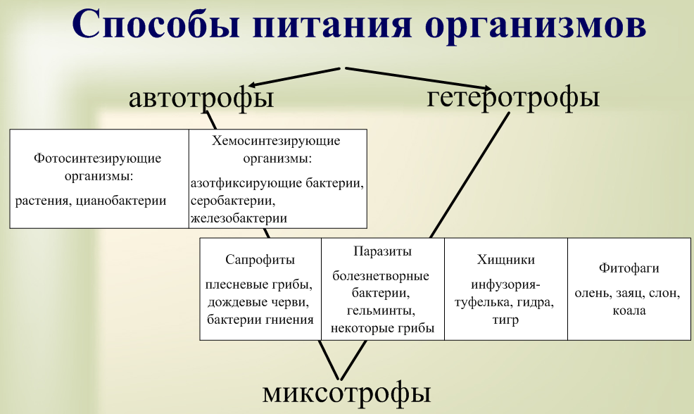

1 вариант.
Прочитайте текст
Пластический обмен.
Пластический обмен (ассимиляция) - это совокупность реакций анаболизма (биосинтеза), или создание сложных молекул из простых. Процессы анаболизма, происходящие в зелёных растениях с использованием солнечной энергии, имеют планетарное значение, играя решающую роль в синтезе органических веществ из неорганических (фотосинтез, хемосинтез). Очень интенсивно анаболизм происходит в периоды роста: у животных — в молодом возрасте, у растений — в течение вегетационного периода. В клетке постоянно синтезируются белки из аминокислот, жиры из глицерина и жирных кислот, углеводы из моносахаридов, нуклеотиды из азотистых оснований и сахаров. Все реакции биосинтеза идут с поглощением энергии, которая освобождается при расщеплении молекулы АТФ, образовавшейся в ходе энергетического обмена.

Ответьте на вопросы.
- Какие ещё термины употребляются при данном типе обмена.
- Что происходит с энергией?
- Что происходит с АТФ?
- Подготовьте общий ответ на поставленные вопросы.

Пластический обмен
термины
энергия
АТФ

2 вариант.
Прочитайте текст
Энергетический обмен.
Энергетический обмен (катаболизм) - это совокупность реакций распада сложных органических соединений до более простых молекул или окисления какого-либо вещества, обычно протекающего с высвобождением энергии. Катаболические реакции лежат в основе диссимиляции: утраты сложными веществами своей специфичности для данного организма в результате распада до более простых. Расщепление органических веществ осуществляется в цитоплазме и митохондриях с участием кислорода. Ряд процессов диссимиляции ‒ дыхание, брожение и гликолиз занимает центральное место в обмене веществ. Энергия, освобождающаяся при распаде органических веществ, не сразу используется клеткой, а запасается в форме АТФ (аденозинтрифосфорной кислоты) и других высокоэнергетических соединений. АТФ— универсальный источник энергообеспечения клетки. Синтез АТФ происходит в клетках всех организмов в процессе фосфорилирования — присоединения неорганического фосфата к АДФ.

Ответьте на вопросы.
- Какие ещё термины употребляются при данном типе обмена.
- Что происходит с энергией?
- Что происходит с АТФ?
- Подготовьте общий ответ на поставленные вопросы..

Энергетический обмен
термины
энергия
АТФ

Глоссарий
- Автотрофное питание – это питание, в процессе которого организм самостоятельно синтезирует для построения своего тела органические вещества из неорганических.
- Гетеротрофное питание – это питание готовыми органическими веществами.
- Миксотрофное питание – смешанное питание
- Гомеостаз - постоянство внутренней среды
- А. Обмен веществ (метаболизм) — это совокупность взаимосвязанных процессов синтеза и расщепления, сопровождающихся превращением химических веществ клетки, а также поглощением и выделением энергии.
Б. Обмен веществ (метаболизм) - это совокупность ферментативных реакций, происходящих в клетке и обеспечивающих как расщепление сложных соединений, так и их синтез и взаимопревращение.
- Пластический обмен - это совокупность реакций биосинтеза высокомолекулярных веществ из простых, протекающих с поглощением энергии.
- Анаболизм — синтез сложных веществ из простых.
- Ассимиляция — совокупность процессов анаболизма (биосинтеза) в живом организме, в ходе которых различные вещества включаются в его состав.
- Энергетический обмен - это ферментативное расщепления сложных органических соединений до более простых молекул, протекающее с выделением энергии
- Катаболизм – распад сложных веществ на простые.
- Диссимиляция — совокупность процессов, заключающихся в разрушении органических соединений с превращением белков, нуклеиновых кислот, жиров, углеводов в простые вещества.
- Ферменты (энзимы) - это специфические белки, биологические катализаторы, ускоряющие реакции обмена в клетке.
- Окисление - это процесс присоединения кислорода, а также любая реакция, в которой электроны переходят от одного атома (молекулы) к другому (другой). При окислении всегда выделяется энергия. Окисляясь, вещество либо соединяется с кислородом, либо теряет водород, либо теряет электроны.
Глоссарий
- Автотрофное питание – это питание, в процессе которого организм самостоятельно синтезирует для построения своего тела органические вещества из неорганических.
- Гетеротрофное питание – это питание готовыми органическими веществами.
- Миксотрофное питание – смешанное питание
- Гомеостаз - постоянство внутренней среды
- А. Обмен веществ (метаболизм) — это совокупность взаимосвязанных процессов синтеза и расщепления, сопровождающихся превращением химических веществ клетки, а также поглощением и выделением энергии.
Б. Обмен веществ (метаболизм) - это совокупность ферментативных реакций, происходящих в клетке и обеспечивающих как расщепление сложных соединений, так и их синтез и взаимопревращение.
- Пластический обмен - это совокупность реакций биосинтеза высокомолекулярных веществ из простых, протекающих с поглощением энергии.
- Анаболизм — синтез более сложных веществ из более простых.
- Ассимиляция — совокупность процессов анаболизма (биосинтеза) в живом организме, в ходе которых различные вещества включаются в его состав.
- Энергетический обмен - это ферментативное расщепления сложных органических соединений до более простых молекул, протекающее с выделением энергии
- Катаболизм – распад более сложных веществ на более простые.
- Диссимиляция — совокупность процессов, заключающихся в разрушении органических соединений с превращением белков, нуклеиновых кислот, жиров, углеводов в простые вещества.
- Ферменты (энзимы) - это специфические белки, биологические катализаторы, ускоряющие реакции обмена в клетке.
- Окисление - это процесс присоединения кислорода, а также любая реакция, в которой электроны переходят от одного атома (молекулы) к другому (другой). При окислении всегда выделяется энергия. Окисляясь, вещество либо соединяется с кислородом, либо теряет водород, либо теряет электроны.

Слайды презентации SMART
